

Relatório de Projeto

28.ª Competição Baja SAE BRASIL – 2022

RESUMO

Visão Geral de Projeto

introdução

{O "corpo do texto" deve ser organizado usando os estilos “Título” e “Corpo”. Subtítulos dentro de uma seção principal devem ter todas as letras em maiúsculas, utilize a tabulação normal de parágrafo. Não deixe uma linha de espaço acima e abaixo deste título. Sub-subtítulos devem ser digitados com a inicial maiúscula e demais minúsculas, sublinhadas, utilize a tabulação normal de parágrafo. Novamente, não deixe uma linha de espaço acima ou abaixo do título. (Veja exemplos abaixo.) Depois de selecionar e deletar este parágrafo, comece a digitar o texto aqui.}

seção EM PRIMEIRO NÍVEL

Este é um exemplo de seção em primeiro nível. Esta seção pode incluir ainda, subseções.

SUBTíTULOS – Este é um exemplo de subseção (título de segundo nível). Ele usa a formatação “Corpo” de parágrafo e é identificado com o título começando no inicio do parágrafo como exemplificado aqui.

Sub-subtítulo – Este é um exemplo de sub-subseção (título de terceiro nível). Ele usa a formatação“Corpo” de parágrafo e é identificado com o título começando no inicio do parágrafo como exemplificado aqui.

Sub-sub-subtítulo – Este é um exemplo de sub-sub-subseção (título de quarto nível). Ele usa a formatação “Corpo” de parágrafo e é identificado com o título começando no inicio do parágrafo como exemplificado aqui.

1. Este é um exemplo de lista com marcadores desordenados;
2. Este é o outro item da lista.
3. Este é um exemplo de lista com marcadores ordenados, utilizando números;
4. Este é o outro item da lista.

INFORMAÇÕES GERAIS

Estas instruções foram redigidas de acordo com o formato definido para a prova de Relatório de Projeto da Competição Baja SAE Brasil.

Como autor de um artigo técnico para o grupo de juízes do Subcomitê de Avaliações de Projeto do Comitê Baja SAE BRASIL, você deverá observar os seguintes procedimentos e recomendações na preparação do seu trabalho.

IDIOMA – O idioma para o relatório enviado ao Comitê Baja SAE BRASIL é o Português.

ORIGINAL – O relatório deve ser enviado à SAE BRASIL conforme regras gerais definidas.

DATAS LIMITES – O *website* da SAE Brasil contém todas as datas limites necessárias.

INSTRUÇÕES DE FORMATAÇÃO

Este documento foi preparado e disponibilizado em MS Word®. Desta forma, as Equipes podem escrever seus relatórios (por cima) sem se preocupar com a formatação.

O arquivo final será submetido em PDF e preferencialmente deverára ter um tamanho máximo de 25 MB.

REGRAS PARA SUBMISSÃO – O Trabalho final deve conter estes itens na seguinte ordem:

1. Corpo Principal – Deve também seguir o formato de coluna dupla.
2. Apêndice (se aplicável) – Digite o apêndice no formato de uma ou duas colunas, usando o formato “Título” para o título “APÊNDICE”.
3. Apêndice (se aplicável) – É possível utilizar parte do apêndice com uma coluna e parte do apêndice com duas colunas, no entanto, jamais deve conter mistura de uma e duas colunas na mesma página.

TEXTO – A formatação de página e as especificações são:

Tabela 1 – Formatação das páginas

|  |  |
| --- | --- |
| Estilo de fonte | Helvética ou Arial |
| Tamanho de fonte | 9 pontos |
| Espaçamento | Simples (12 pontos) |
| Alinhamento | Justificado |
| Margens laterais | 15 mm |
| Margem inferior | 42 mm |
| Margem superior  (primeira página) | 90 mm (para o início das colunas) |
| Margem superior  (demais páginas) | 15 mm |
| Largura da coluna | 85 mm |

ELEMENTOS DO MANUSCRITO – Não use linhas extras *(“Enter”)* para adicionar espaços em branco. Use a formatação de parágrafo para esse fim.

Não use tabulação. Use a formatação parágrafo ou a tecla TAB.

dicas Úteis

TABELAS – Quando for necessário utilizar tabelas, faça a inserção utilizando o comando “Inserir Tabela”. Numere as tabelas de maneira consecutiva.

LETRAS GREGAS – Quando for utilizar letras do alfabeto grego, faça a inserção utilizando o comando “Inserir Símbolo”.

**Negrito**, sublinhado, *itálico* – Quando for utilizar estes recursos, faça utilizando os comandos de Fonte.

FIGURAS – Numere as figuras de maneira consecutiva.

Insira “quebras de coluna” ou “quebras de página” para um melhor controle da fluidez do texto.

ARQUIVO EM PDF – Sempre cheque se o seu arquivo em PDF está da maneira que você deseja, pois pode acontecer perda de formatação.

resumo das seções

As seções deste relatório devem seguir a seguinte ordem e obedecer à sua necessidade (obrigatória / opcional):

1. Resumo Seção Obrigatória;
2. Introdução Seção Obrigatória (ou uma para cada capítulo ou uma para o texto todo);
3. Visão Geral de Projeto Seção Obrigatória;
4. Conclusão Seção Obrigatória (uma para cada capítulo ou uma para o texto todo);
5. Evolução de Projeto Seção Obrigatória;
6. Conclusão Seção Obrigatória (uma para cada capítulo ou uma para o texto todo);
7. Desafio Técnico Seção Obrigatória;
8. Conclusão Seção Obrigatória (uma para cada capítulo ou uma para o texto todo);
9. Agradecimentos Seção Opcional;
10. Referências Seção Obrigatória;
11. Contato Seção Opcional;
12. Fontes adicionais Seção Opcional;
13. Definições Seção Opcional.
14. Apêndices Seção Opcional;

As seções não devem ser numeradas.

Não se esqueçam que o Relatório não pode possuir Capa, e nem conter as seguintes informações:

1. Nome da Equipe;
2. Nome de qualquer membro da Equipe;
3. Nome do Protótipo ou codinome relacionado à equipe;
4. Número da Equipe;
5. Nome da Escola/Universidade;
6. Logotipo da Equipe ou da Instituição de Ensino;
7. Cidade e Data.

conclusão

Esta é a seção onde você deverá incluir a conclusão do capítulo “Visão geral de projeto”.

**Evolução de Projeto**

introdução

Lorem ipsum dolor sit amet, consectetur adipiscing elit. Etiam eget ligula eu lectus lobortis condimentum. Aliquam nonummy auctor massa. Pellentesque habitant morbi tristique senectus et netus et malesuada fames ac turpis egestas. Nulla at risus. Quisque purus magna, auctor et, sagittis ac, posuere eu, lectus. Nam mattis, felis ut adipiscing.

seção EM PRIMEIRO NÍVEL

Lorem ipsum dolor sit amet, consectetur adipiscing elit. Etiam eget ligula eu lectus lobortis condimentum.

SUBTíTULOS – Aliquam nonummy auctor massa. Pellentesque habitant morbi tristique senectus et netus et malesuada fames ac turpis egestas. Nulla at risus. Quisque purus magna, auctor et, sagittis ac, posuere eu, lectus. Nam mattis, felis ut adipiscing.

Sub-subtítulo – Aliquam nonummy auctor massa. Pellentesque habitant morbi tristique senectus et netus et malesuada fames ac turpis egestas. Nulla at risus. Quisque purus magna, auctor et, sagittis ac, posuere eu, lectus. Nam mattis, felis ut adipiscing.

seção EM PRIMEIRO NÍVEL

Lorem ipsum dolor sit amet, consectetur adipiscing elit. Etiam eget ligula eu lectus lobortis condimentum.

SUBTíTULOS – Aliquam nonummy auctor massa. Pellentesque habitant morbi tristique senectus et netus et malesuada fames ac turpis egestas. Nulla at risus. Quisque purus magna, auctor et, sagittis ac, posuere eu, lectus. Nam mattis, felis ut adipiscing.

Sub-subtítulo – Aliquam nonummy auctor massa. Pellentesque habitant morbi tristique senectus et netus et malesuada fames ac turpis egestas. Nulla at risus. Quisque purus magna, auctor et, sagittis ac, posuere eu, lectus. Nam mattis, felis ut adipiscing.

seção EM PRIMEIRO NÍVEL

Lorem ipsum dolor sit amet, consectetur adipiscing elit. Etiam eget ligula eu lectus lobortis condimentum.

SUBTíTULOS – Aliquam nonummy auctor massa. Pellentesque habitant morbi tristique senectus et netus et malesuada fames ac turpis egestas. Nulla at risus. Quisque purus magna, auctor et, sagittis ac, posuere eu, lectus. Nam mattis, felis ut adipiscing.

Sub-subtítulo – Aliquam nonummy auctor massa. Pellentesque habitant morbi tristique senectus et netus et malesuada fames ac turpis egestas. Nulla at risus. Quisque purus magna, auctor et, sagittis ac, posuere eu, lectus. Nam mattis, felis ut adipiscing.

seção EM PRIMEIRO NÍVEL

Lorem ipsum dolor sit amet, consectetur adipiscing elit. Etiam eget ligula eu lectus lobortis condimentum.

SUBTíTULOS – Aliquam nonummy auctor massa. Pellentesque habitant morbi tristique senectus et netus et malesuada fames ac turpis egestas. Nulla at risus. Quisque purus magna, auctor et, sagittis ac, posuere eu, lectus. Nam mattis, felis ut adipiscing.

Sub-subtítulo – Aliquam nonummy auctor massa. Pellentesque habitant morbi tristique senectus et netus et malesuada fames ac turpis egestas. Nulla at risus. Quisque purus magna, auctor et, sagittis ac, posuere eu, lectus. Nam mattis, felis ut adipiscing.

conclusão

Esta é a seção onde você deverá incluir a conclusão do capítulo “Evolução de projeto”.

**DESAFIO TÉCNICO**

introdução

Lorem ipsum dolor sit amet, consectetur adipiscing elit. Etiam eget ligula eu lectus lobortis condimentum. Aliquam nonummy auctor massa. Pellentesque habitant morbi tristique senectus et netus et malesuada fames ac turpis egestas. Nulla at risus. Quisque purus magna, auctor et, sagittis ac, posuere eu, lectus. Nam mattis, felis ut adipiscing.

seção EM PRIMEIRO NÍVEL

Lorem ipsum dolor sit amet, consectetur adipiscing elit. Etiam eget ligula eu lectus lobortis condimentum.

SUBTíTULOS – Aliquam nonummy auctor massa. Pellentesque habitant morbi tristique senectus et netus et malesuada fames ac turpis egestas. Nulla at risus. Quisque purus magna, auctor et, sagittis ac, posuere eu, lectus. Nam mattis, felis ut adipiscing.

Sub-subtítulo – Aliquam nonummy auctor massa. Pellentesque habitant morbi tristique senectus et netus et malesuada fames ac turpis egestas. Nulla at risus. Quisque purus magna, auctor et, sagittis ac, posuere eu, lectus. Nam mattis, felis ut adipiscing.

seção EM PRIMEIRO NÍVEL

Lorem ipsum dolor sit amet, consectetur adipiscing elit. Etiam eget ligula eu lectus lobortis condimentum.

SUBTíTULOS – Aliquam nonummy auctor massa. Pellentesque habitant morbi tristique senectus et netus et malesuada fames ac turpis egestas. Nulla at risus. Quisque purus magna, auctor et, sagittis ac, posuere eu, lectus. Nam mattis, felis ut adipiscing.

Sub-subtítulo – Aliquam nonummy auctor massa. Pellentesque habitant morbi tristique senectus et netus et malesuada fames ac turpis egestas. Nulla at risus. Quisque purus magna, auctor et, sagittis ac, posuere eu, lectus. Nam mattis, felis ut adipiscing.

seção EM PRIMEIRO NÍVEL

Lorem ipsum dolor sit amet, consectetur adipiscing elit. Etiam eget ligula eu lectus lobortis condimentum.

SUBTíTULOS – Aliquam nonummy auctor massa. Pellentesque habitant morbi tristique senectus et netus et malesuada fames ac turpis egestas. Nulla at risus. Quisque purus magna, auctor et, sagittis ac, posuere eu, lectus. Nam mattis, felis ut adipiscing.

Sub-subtítulo – Aliquam nonummy auctor massa. Pellentesque habitant morbi tristique senectus et netus et malesuada fames ac turpis egestas. Nulla at risus. Quisque purus magna, auctor et, sagittis ac, posuere eu, lectus. Nam mattis, felis ut adipiscing.

agradecimentos

Esta é a seção onde você poderá incluir agradecimentos. Esta seção é opcional.

referências

1. Esta é a seção onde você deverá incluir as referências bibliográficas citadas ao longo dos dois capítulos do seu trabalho.
2. A inclusão desta seção é obrigatória.

fontes adicionais

Esta é a seção onde você poderá incluir qualquer fonte adicional. Esta seção é opcional.

definições, acrônimos e abreviações

Esta é a seção onde você poderá incluir definições, acrônimos e abreviações. Esta seção é opcional.

apêndice A



Figura A 1 – Logotipo Baja SAE BRASIL

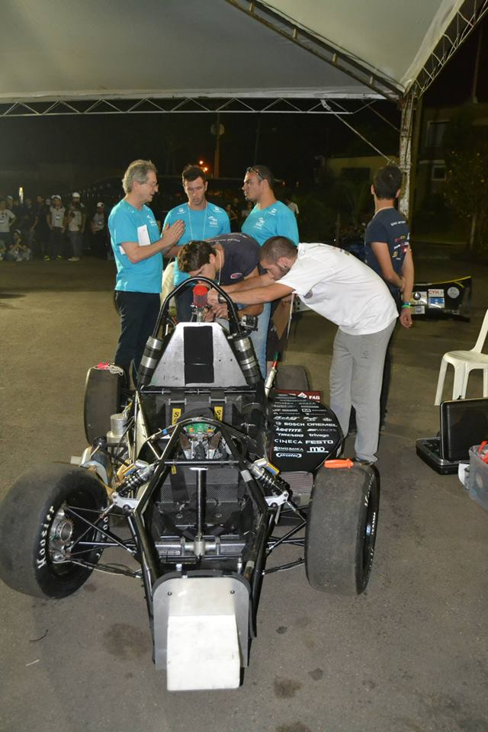

Figura A 2 – Juízes de Segurança durante a Competição Formula SAE BRASIL 2014



Figura A 3 – Logotipo Baja SAE BRASIL 20 Anos



Figura A 4 – Imagem Site da SAE, Seção Voluntários e Comitê

apêndice B

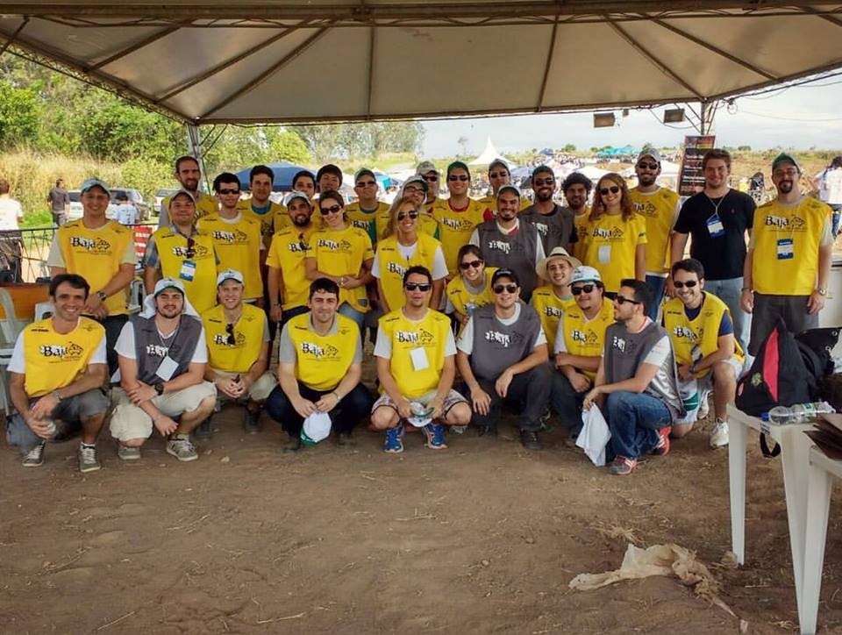

Figura B 1 – Juízes de Apresentação de Projeto durante a Competição Baja Regional Sudeste 2015



Figura B 2 – Comitê Técnico Baja Regional Sul 2014